方案说明

目录

1、基本假设 1

2、模型构建 1

2.1、3维空间结构特征抽取 1

2.1.1、3维结构的表示方法 1

2.2、卷积 2

2.2.1、什么是卷积 2

2.2.2、卷积能做什么 2

2.3、2维卷积与3维卷积 4

2.4、预训练模型 5

2.4.1、为什么需要预训练模型 5

2.4.2、预训练模型的网络架构 5

3、实验结果 6

3.1、输入数据的转换 6

3.2、模型训练与预测 6

4、后续计划 7

4.1、增加训练数据 7

4.2、强特征与弱特征 7

# 1、基本假设

零部件的加工工时仅仅由其3维空间结构特征决定——因此使用零部件的3维空间结构特征来建立模型。

# 2、模型构建

## 2.1、3维空间结构特征抽取

### 2.1.1、3维结构的表示方法

点云模型

点云模型是一种非欧式空间中的数据模型，不能直接使用CNN模型进行处理。

体素化

体素化可以得到一个欧式空间中的数据模型，能够直接方便的进行卷积操作。

## 2.2、卷积

### 2.2.1、什么是卷积

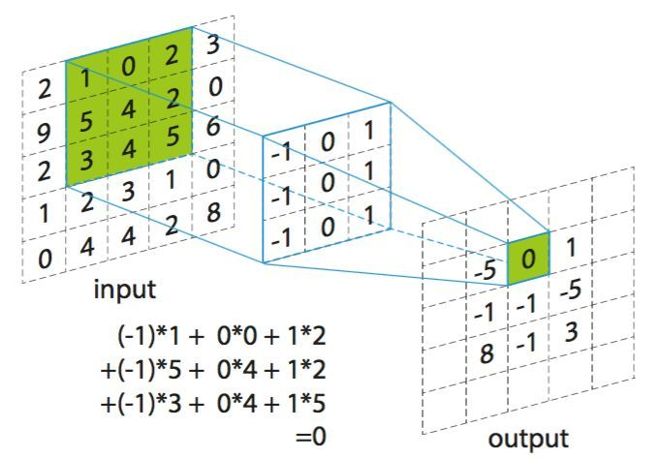

图2.1 卷积示意图

### 2.2.2、卷积能做什么

曲线检测

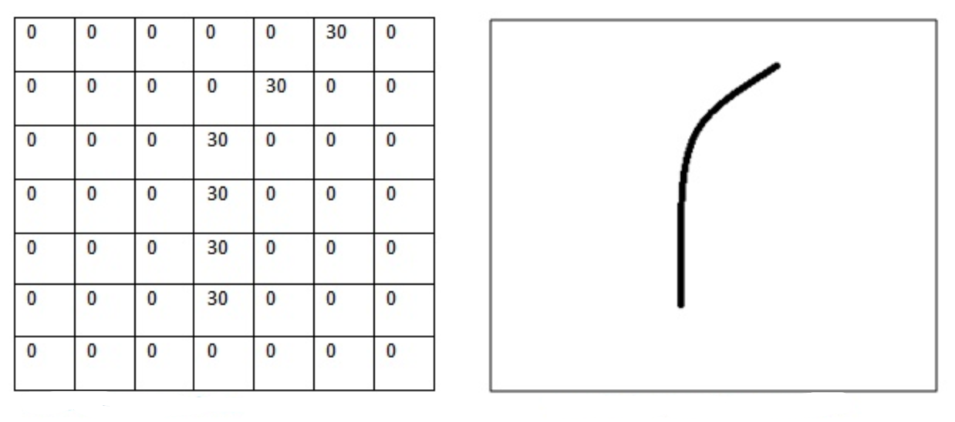

图2.2 曲线检测卷积核

只有特定形状的曲线能够激活此卷积核（即，得到一个较大的卷积结果），因此，该卷积核卷积结果能够指示卷积区域是否存在特定形状的曲线。

边缘检测

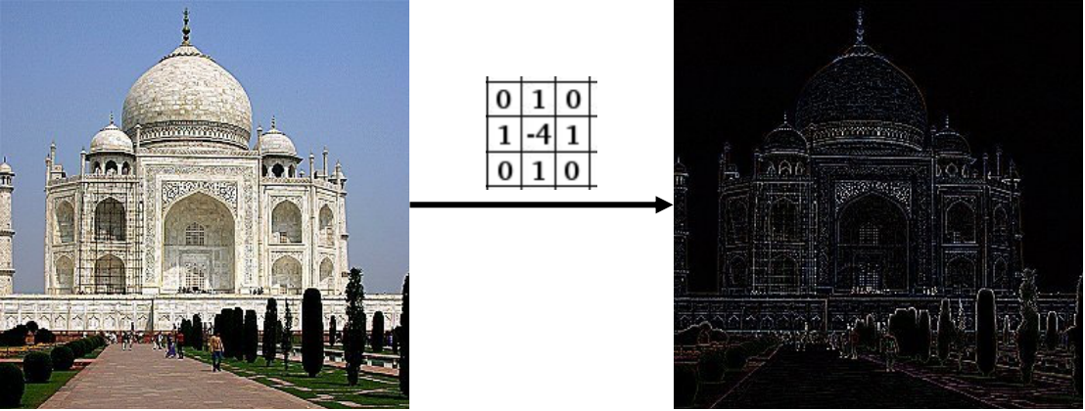

图2.3 边缘检测卷积核

该卷积核计算中心像素与相邻像素的差值。如果图像区域是平滑的，那么中心像素值应该与相邻像素值的均值基本相等，卷积后得到的结果接近于0，而物体边缘上的像素点的像素值与相邻像素点的像素值会存在一个突变，卷积后得到一个较大的值。因此，该卷积核的卷积结果能够指示卷积区域是否存在边缘。

卷积能够检测图像中的二维特征（边缘、线条、形状等），不同的卷积核对应不同的二维特征，将这些特征进行组合后，能够得到更高阶、更抽象的特征（如人脸识别中的眼睛、鼻子、嘴巴等）。

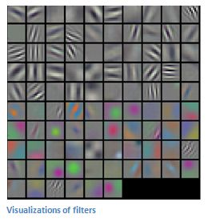

图2.4 CNN顶层卷积核的激活特征

## 2.3、2维卷积与3维卷积

对3维的体素数据进行卷积有两种方法：1）3维卷积；2）2维卷积+平面堆叠。

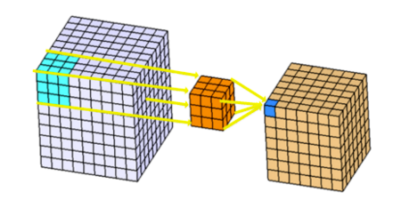

图2.5 3维卷积示意图

可以看到，随着卷积维度的增加，模型的参数数量呈指数级增长。更多的参数导致：1）需要更多的训练数据；2）模型更加难以调优。

此外，业界有丰富的基于2维卷积的图像处理模型，3维卷积的模型相对较少。因此，选用2维卷积+平面堆叠的方法。

3维立体结构可以看作是2维平面的有序堆叠。先分别在各个2维平面上进行卷积，将各个2维平面的卷积结果连接起来，其中相邻平面的卷积结果保持相邻，然后再在此连接数据上进行2维卷积。由于卷积核的局部特征抽取能力以及相邻平面保持相邻的特性，以上的操作能够捕获3维结构的空间特征。

## 2.4、预训练模型

### 2.4.1、为什么需要预训练模型

许多特定领域的应用都面临着数据不足或者标注数据不足的问题。预训练模型可以用来减轻模型对领域数据的依赖。

### 2.4.2、预训练模型的网络架构

预训练模型采用body+header的网络架构。

body用于抽取特征。在图像处理任务中，一些图像的基本特征（边缘、线条、形状等）是可以被不同的任务所公用的，并且这些特征存在于各种类型的图像中，因此，可以在（非特定领域的）大规模的图像数据集上对body进行预训练，使其具有抽取基本特征的能力，训练好之后的body可以被不同的任务复用。

header基于body抽取出来的基本特征，针对具体的下游任务进行调优（fine-tuning）。在fine-tuning阶段，只需要对header中参数进行训练，header中的参数数量通常远小于整个模型的参数数量，因此，相对较少的数据便可以进行充分的训练。

# 3、实验结果

## 3.1、输入数据的转换

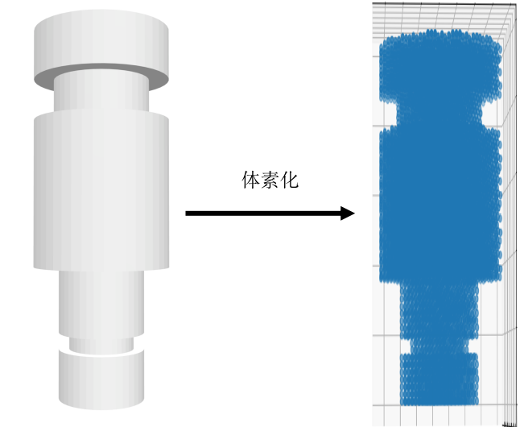

图3.1 体素化

## 3.2、模型训练与预测

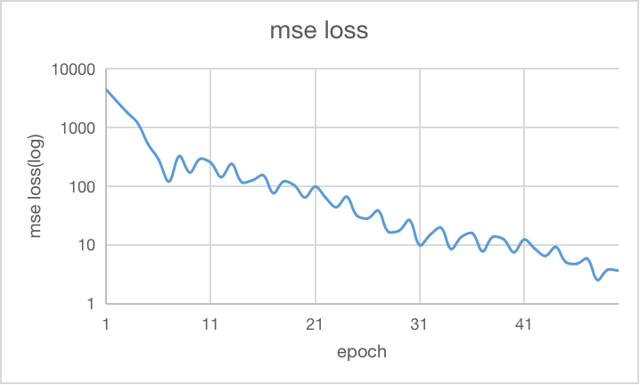

图3.2 误差vs.时间图

可以看到，随着训练的进行，预测误差持续下降，并最终收敛。

|  |  |  |  |
| --- | --- | --- | --- |
| 文件名 | 标记值 | 预测值 | 相对误差 |
| stl2268651-4_TEMPERATURE+PROBE+BUNG+REV+A+DRAFT+1.STL | 80 | 80.431206 | 0.54% |
| stl1R364 Wellenring-RevA.STL | 90 | 90.057304 | 0.06% |
| stl16-6841-push-socket.STL | 75 | 72.68017 | 3.09% |
| stl16-6826-cap.STL | 45 | 43.8814 | 2.49% |
| stlvial-shell.STL | 55 | 55.911118 | 1.66% |
| stl16-6839-Distanzh.STL | 65 | 67.001976 | 3.08% |
| stl23561-090.STL | 40 | 40.57686 | 1.44% |

表3.1 相对误差

# 4、后续计划

## 4.1、增加训练数据

基于2维卷积和预训练的模型在小数据集上验证了其拟合能力，初步论证了方法的可行性。为了得到泛化能力更强的模型，需要使用更多的数据进行训练。

## 4.2、强特征与弱特征

目前只用了3维空间结构这一类弱特征，后续在优化的过程中考虑加入材料、尺寸等这一类强特征，以期提高模型的预测精度。